
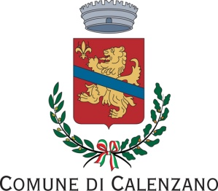
Circolo MCL
Don Minzoni
SETTIMELLO
in collaborazione con il Gruppo don Milani
lunedì 8 Ottobre ore 17.00
Chiesa di San Donato
Mons. Luigi BETTAZZI
Vescovo che ha partecipato al Concilio
Celebra la S. Messa in ricordo di:
Mons. BARTOLETTI E DON MILANI

seguirà ore 21.00 a SETTIMELLO
nell’ambito di OTTOBRINSIEME 2012
“CONCILIO PROFEZIA E STORIA”
Relatore mons. LUIGI BETTAZZI
Circolo MCL
via Arrighetto da Settimello 84
ingresso dal parcheggio della Parrocchia e da via Giovanni XXIII
presenzierà Alessio Biagioli, Sindaco di Calenzano
LA CITTADINANZA E’ CORDIALMENTE INVITATA

Associazione culturale Essere;
Tel. 3299195281 info@esserecalenzano.it www.associazione_essere.com

